味の素

- 어떤 비즈니스를 하는지?
아지노모토는, 식품계 사업과 바이오&파인케미칼계 사업을 기둥으로하여 폭넓은 사업을 글로벌로 전개하고 있다.
식품계 사업에는 조미료, 영양·가공식품, 냉동식품, 솔루션&잉글리디언츠(S&I) 등의 사업이 있으며, 바이오&파인케미컬계 사업에는 바이오파마 서비스&잉글리디언츠, 펑셔널 머티리얼스 등 사업이 있으며, 각각의 사업이 강점을 발휘하고 있다.

매출: 1.3591조엔 (2022년 발표)

조미료, 식품: 7750억엔(57.03%)
헬스케어등: 2996억엔(22.05%)
냉동식품: 2672억엔(19.66%)
그 외: 171억엔(1.26%)

*)영업이익은 식품사업이 67%, 비식품사업이 33%
식품업계의 매출 실적순위: 2023년 발표기준 2위, 2021년에는 1위.
1~2위를 유지하는중
*)식품업계에서도 해외 매출이 높은 회사이다
현재 해외매출은 60%, 국내 매출은 40%

- 연간 결산서 2년분
https://data.swcms.net/file/ajinomoto-ir/dam/jcr:8691e059-d21c-45e8-a3e0-68f8ad649506/140120240508583570.pdf

https://data.swcms.net/file/ajinomoto-ir/dam/jcr:dda525d6-1a4c-4016-82c7-b8a7ed8363a9/140120230510563935.pdf

- 사업보고서 또는 중장기 사업계획서
https://www.syokubunka.or.jp/about/pdf/business%20plan_2024.pdf
https://www.ajinomoto.co.jp/company/jp/ir/event/medium_term/main/012/teaserItems1/0/linkList/00/link/2030%20Roadmap%20Presentation__J.pdf

- 회사 비젼 또는 이념 경영자의 인사글
아지노모토 그룹은 창업 이래 일관되게 사업을 통한 사회 과제를 해결하기 위해 노력해 사회·지역과 공유하는 가치를 창조함으로써 경제 가치를 향상하고 성장에 연결해 왔습니다.
이 대처를 ASV(Ajinomoto Group Creating Shared Value)라고 하며, ASV를 퍼퍼스를 실현하기 위한 핵심으로 자리매김한 이념 체계를 “Our Philosophy”로 설정하고 있습니다.

식사과 건강의 과제 해결의 그 앞에
아미노 사이언스 ® 에 의해 사람·사회·지구의 Well-being에 공헌,
즉“Eat Well, Live Well.”를 실현해갑니다.

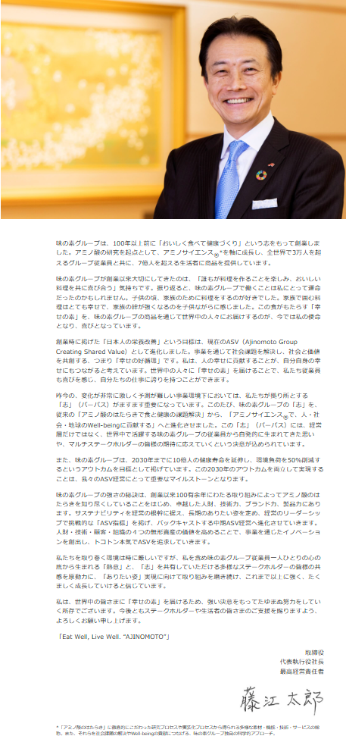

- 기업의 평판 (스크린샷)

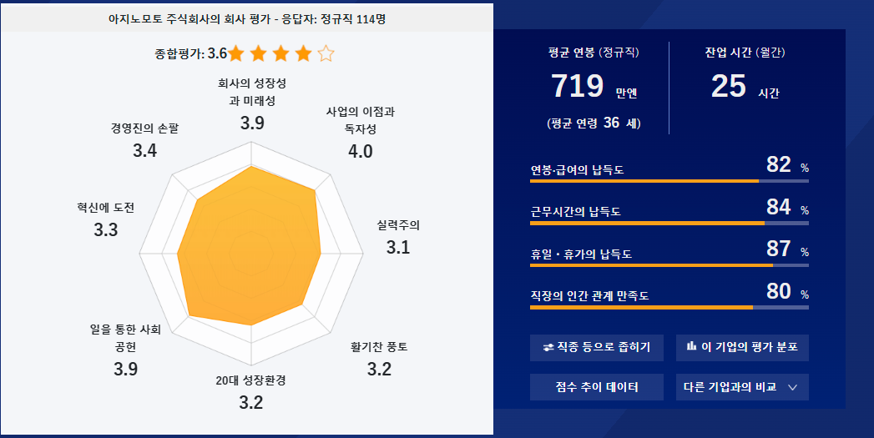
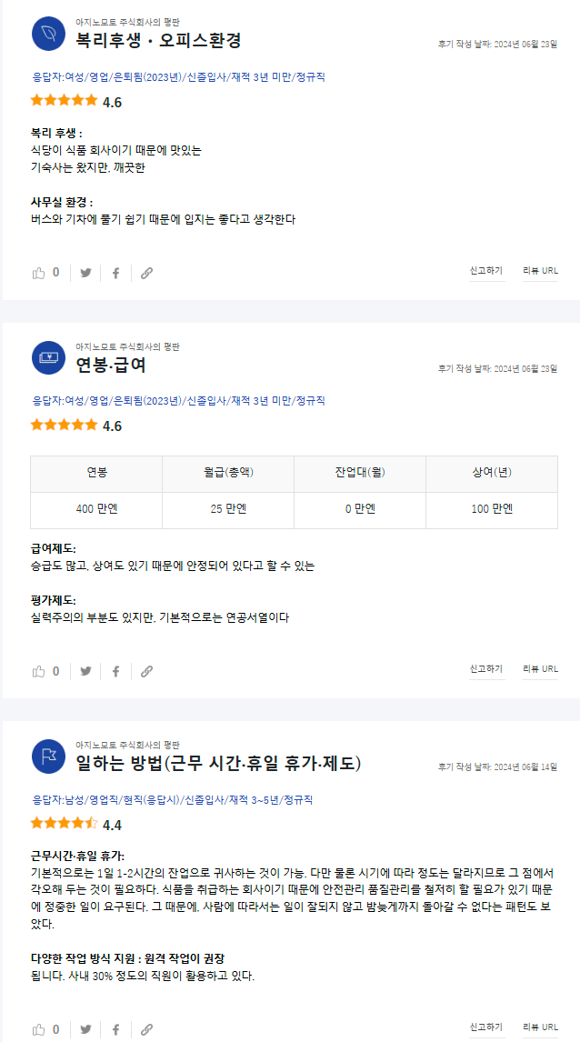
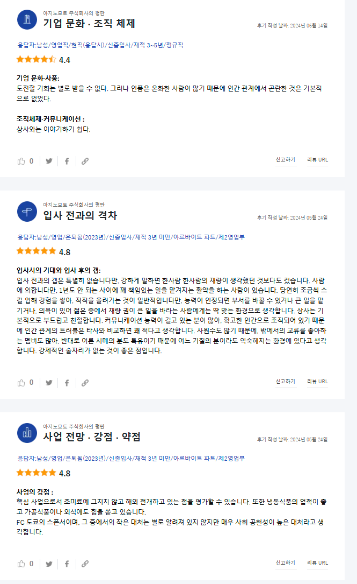

- 신입공고내용 (스크린샷)
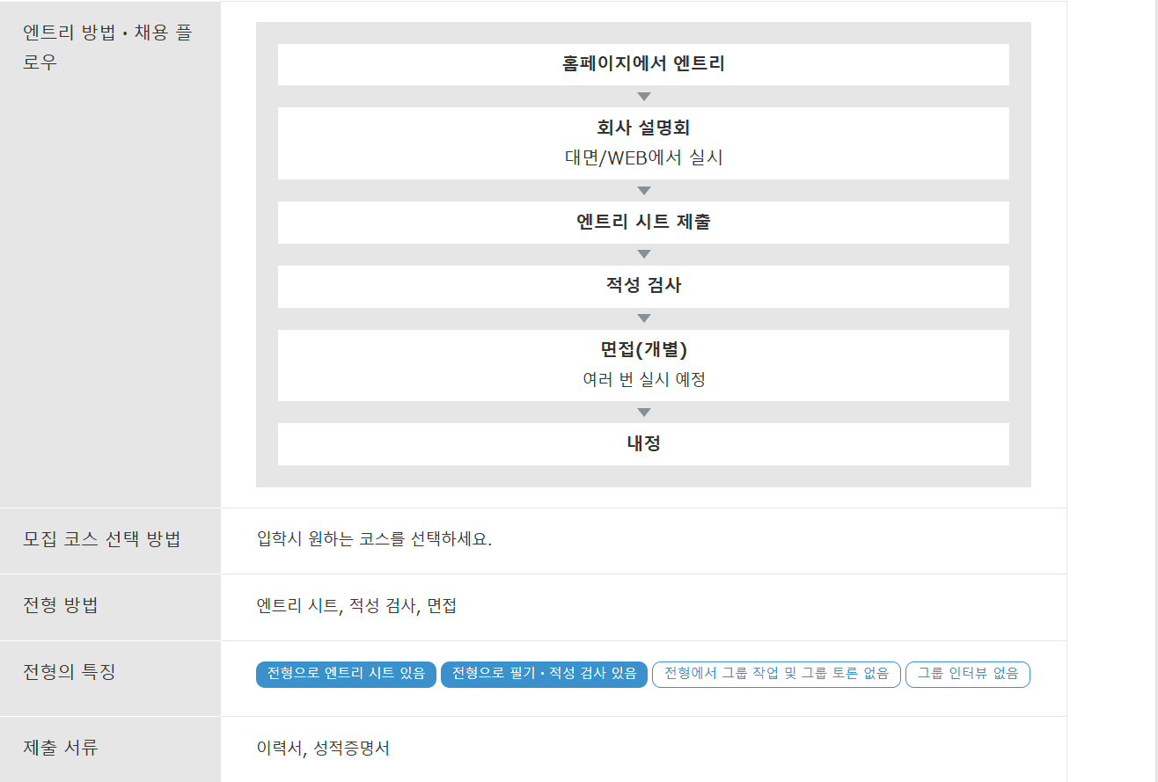

https://job.mynavi.jp/25/pc/search/corp238/recruiting_course83818/recruiting_course.html?site_preference=pc

졸업예정자를 위한 직종설명 및 인사부장, 채용팀의 메시지를 담은 동영상들
https://www.ajinomoto.co.jp/company/jp/recruit/fresh/
26졸을 대상으로 한 동영상은 아직 올라오지않음

